淡江時報 第 1210 期
EMI教學工作坊 孫嘉祈分享授課策略
學校要聞
【記者曾晨維淡水校園報導】為提升教師對EMI教學的掌握度，教師教學發展中心3月26日中午12時，在I601舉辦EMI教學工作坊，邀請國企系教授孫嘉祈，以「讓我們一起享受EMI課程」為題，分享如何適當運用EMI教學策略，提升課堂互動與學生參與度，吸引近15位教師參與。

孫嘉祈指出，許多教師在開設EMI課程時，往往面臨與學生互動不易，以及學生無法理解課程內容的挑戰，大量的課程準備也是教師的壓力來源。他建議可先從雙語授課開始，讓學生逐步適應英語環境，再循序漸進地過渡到全英語授課。他強調，EMI教學不只是全英語授課，更重要的是引導學生從被動學習轉變為主動參與，透過多樣化的互動模式，使學習更加有效。

為了讓學生能更自然地適應全英語授課環境，孫嘉祈認為建立安全的學習氛圍是關鍵。首堂課可讓學生進行自我介紹，分享貼近生活的話題內容，增強學生的課堂歸屬感；可透過丟球遊戲、即時抽籤、Slido問答系統等方式，讓學生在輕鬆有趣的氛圍中參與討論，降低對全英語課程的焦慮感；課堂報告方面，學生不僅要報告自己的內容，還需對其他組別的報告進行評論，藉此提升批判思考與聆聽能力；此外，適時運用獎勵機制，如提供課程加分或於期中期末發放小獎勵（如零食），也能有效提高學生的學習動機與課堂參與度。

在課堂互動策略上，孫嘉祈強調數位工具與實作活動的應用，能有效提升學生的學習興趣與參與度。例如讓學生使用手機上傳答案與回應，藉由即時回饋減少答題壓力；小組討論與角色扮演也是促進學習的有效方法，例如在行銷課程中，他設計Design Thinking活動，讓學生使用提供的材料設計實體模型，並模擬銷售情境推銷產品來提升創意，使學習不再只是停留在理論層面；此外，他也會提供紙本或多種材料，讓學生將回答內容手寫於實體海報上，透過書寫重點概念，拍照上傳雲端，幫助學生加深記憶與理解。

財金系教授洪瑞成表示，很高興能夠參與此次工作坊，藉由聆聽其他教師的EMI教學經驗，為未來可能開設的相關課程提供寶貴參考。「我覺得孫嘉祈的授課方式生動活潑，憑著多年教學經驗，將課程設計得既靈活又易於操作，透過多種互動活動讓學生能夠真正參與其中，而非僅僅被動接受知識，使學習變得更具吸引力。」更瞭解到，EMI課程的核心應讓學生主動學習，而非教師單方面講授，這樣的教學方式不僅提升學生的參與感，也能讓學習效果更加顯著。
2025/04/06

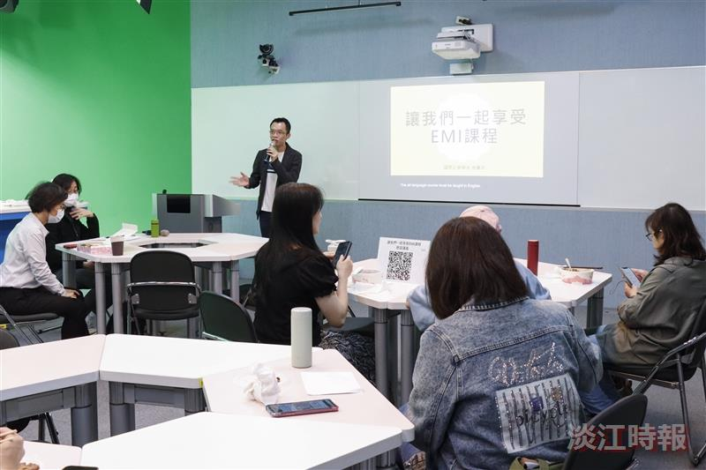
教發中心邀請國企系教授孫嘉祈，分享自身EMI教學經驗。（攝影／鄧晴）

